Roteiro para calcular área de parcelas de distribuição uniforme não calculadas pelo script do R.

Para calcularmos a área das parcelas de distribuição uniforme, devemos baixa o programa QGis no seguinte site (http://www.qgis.org/en/site/forusers/download.html). Recomendamos instalar a versão 2.14, que é uma versão com menos problemas. Ao baixar o arquivo QGis-OSGeo4W-2.14.16-1-Setup-x86_64.exe dê dois cliques sobre o arquivo e espero o programa ser instalado no seu computador.
Após instalar o programa, siga os passos abaixo:
1 – Ao verificar o arquivo resumo_parcelas.csv, e notar que algumas parcelas não tiveram as áreas das faixas calculadas, apresentarão NA. O cálculo das faixas podem ser feito pelo programa QGis. Para isso, ao pedir os cálculos de área da parcela, a função make_shape deve estar TRUE.
2 – Após verificar quais parcelas e quais faixas não tiveram a área calculada, abra o arquivo check_linha.pdf e veja quais os segmentos das parcelas foram excluídos, tanto pelo usuário e pela condição imposta (segmentos que formam ângulo menor ou igual a 70°, o próximo segmento é excluído).
3- 1° Recomendamos criar uma pasta para trabalhar com as parcelas sem área calculada, copie os arquivos .shp; .prj; .shx e .dbf das parcelas. Para abrir o shapefile das parcelas clique em Camada e depois em Adicionar camada em seguida Vetorial. Ao clicar em Vetorial, abrira uma caixa Adicionar camada vetorial. Em Tipo de fonte selecione Arquivo e em Fonte clique em Buscar e procure pela pasta criada e a parcela que trabalhará, aqui usaremos como exemplo uma parcela da Reserva Ducke a LO 2 5500 que foi codificada como DCK_LO2_5500_linha.
2° Faça a reprojeção do shapefile, (A) na Barra de Menu clique em Processar e em seguida Caixa de Ferramentas. Aparecerá uma janela chamada Caixa de ferramentas de Processamento, em Buscar... digite reproject e selecione Reproject layer (B).
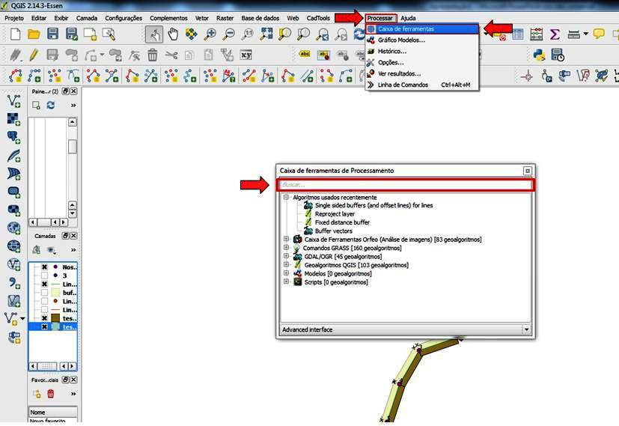
(A)

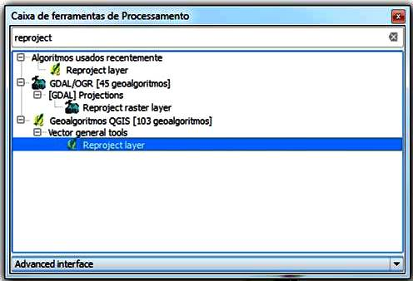
(B)

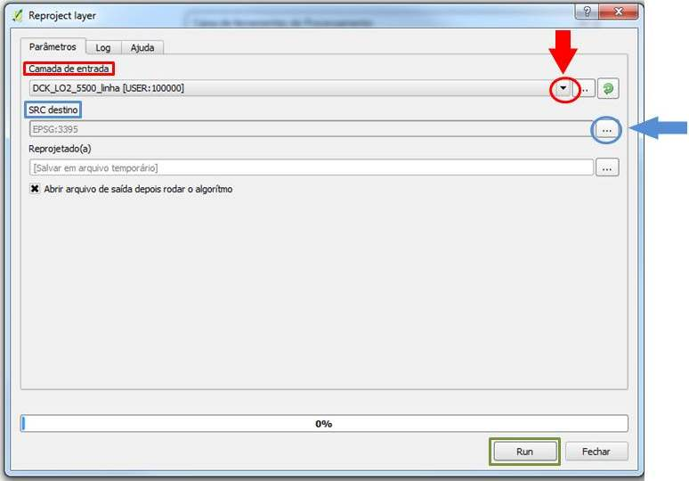
3° Após abrir o Reproject layer, selecione o shapefile DCK_LO2_5500_linha, que não teve a área calculada, em Camada de entrada. Logo abaixo em SRC destino escolha a nova projeção que você quer salvar o seu novo shape e clique em Run.
Na janela de Camadas aparecerá um shapefile com o nome de Reprojetado (a). E posteriormente pode salvar o shapefile Reprojetado (a) no local e com nome desejado, neste caso daremos o nome de RE_DCK_LO2_5500

4° Clique sobre o shapefile RE_DCK_LO2_5500 na janela Camadas e selecione Propriedades.
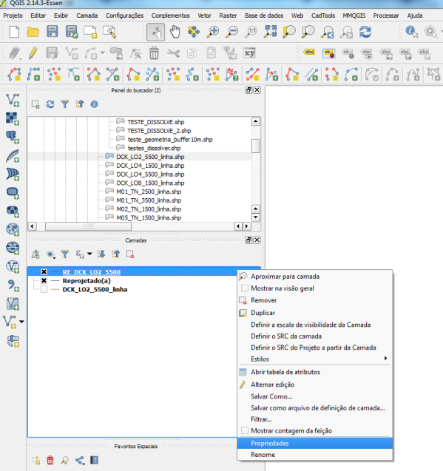

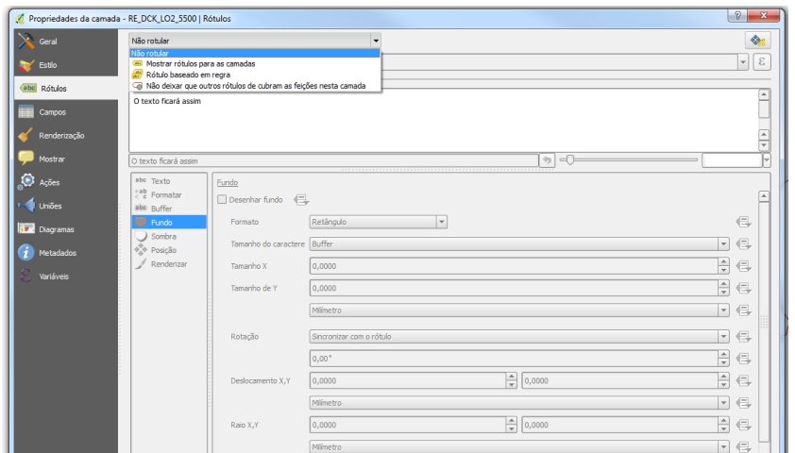
Abrirá uma janela Propriedades da camada e depois selecione Rótulos e depois selecione Mostrar rótulos para as camadas.

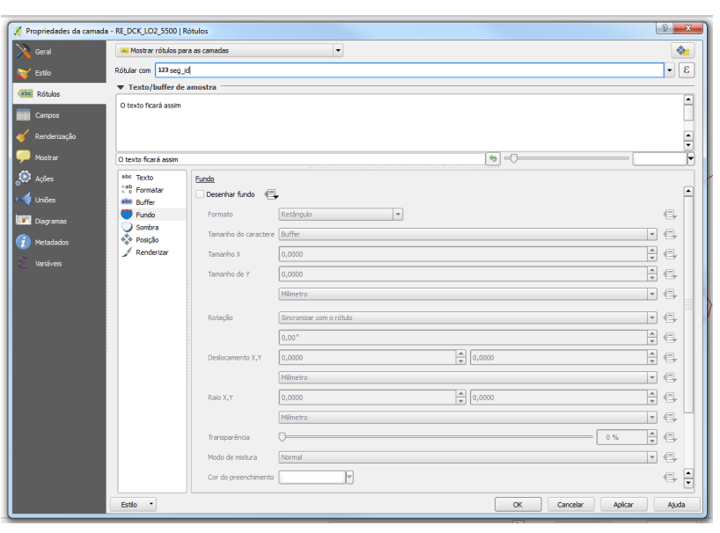
Em Rotular com, selecione seg_id. Os números dos segmentos aparecerão para facilitar a visualização de qual segmentos devemos apagar das parcelas

Abaixo, figura com a Linha central com os números dos segmentos
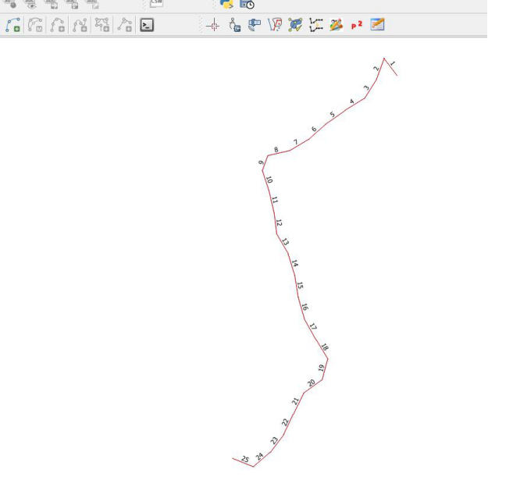

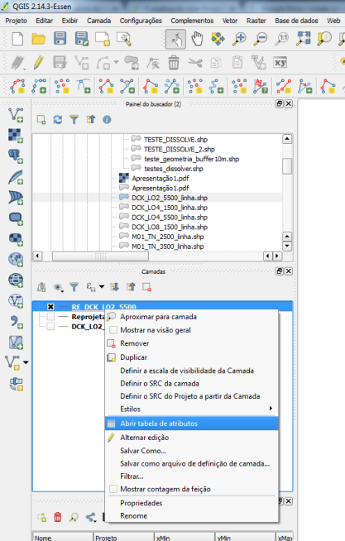
5° Para apagar os segmentos, clique com o botão direito sobre o shapefile RE_DCK_LO2_5500 e depois clique em Abrir tabela de atributos.
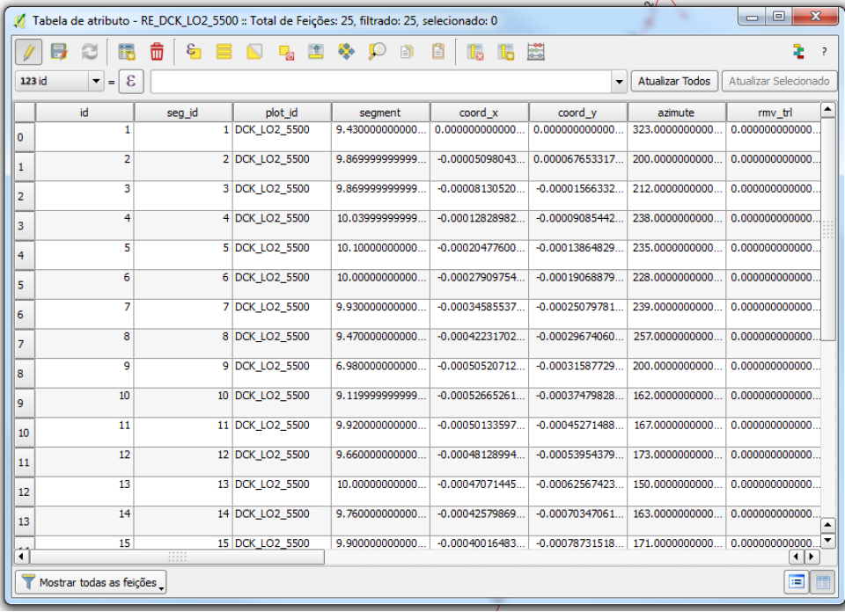
Com a tabela de atributos aberta, clique sobre o ícone Alternar modo de edição.

Selecione os segmentos a serem apagados, caso tenha mais de um segmento, use a tecla Ctrl, após selecionar os segmentos clique sobre o ícone Excluir feição selecionada.
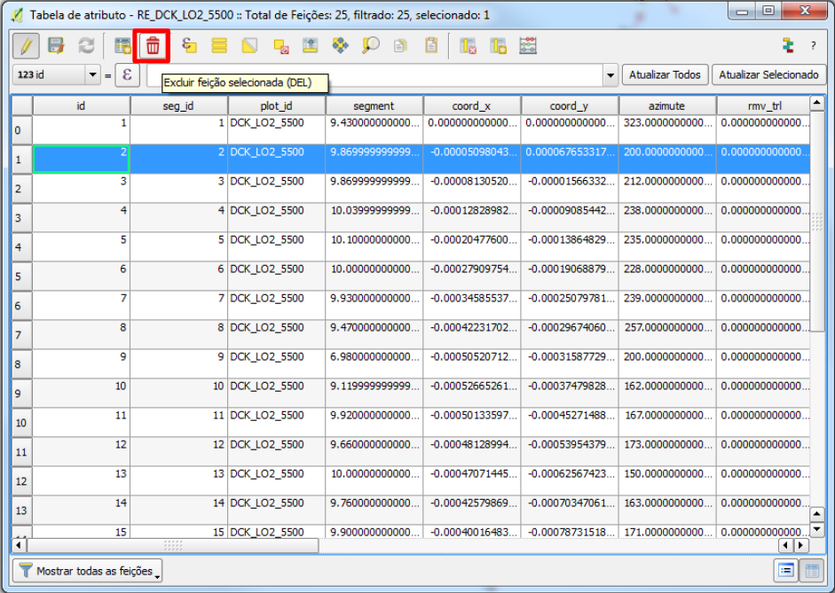
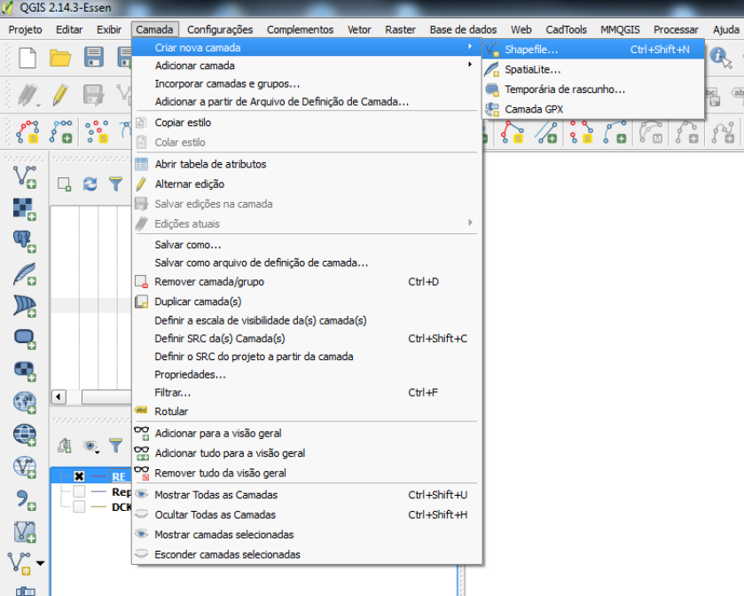
6° Após apagar os segmentos da linha central, faremos uma nova linha central passando sobre a linha central antiga. Na Barra de Menu, clique em Camada e depois Criar nova camada e depois Shapefile.
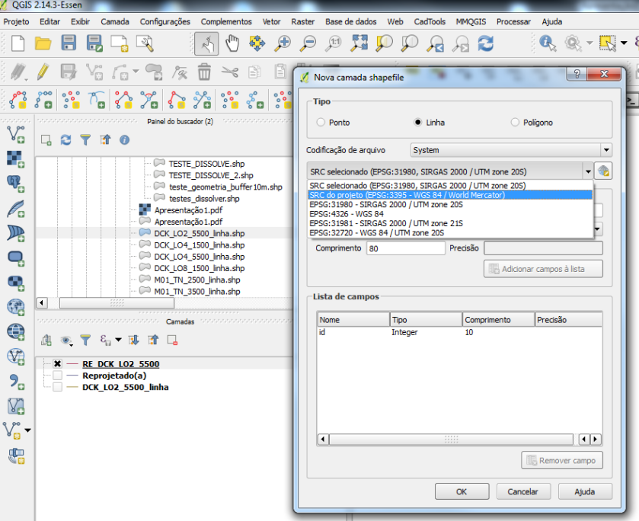
Crie um shapefile de Linha, selecione a sua projeção e dê OK. Coloque o nome do shapefile, que no nosso caso será DCK_LO2_5500_LO2 e salve em sua pasta de trabalho.

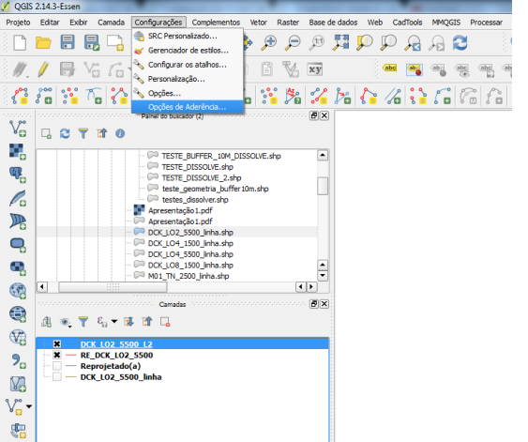
Para que a nova Linha Central seja igual a anterior, porém sem os segmentos retirados, clique em Configurações e depois Opções de Aderência.

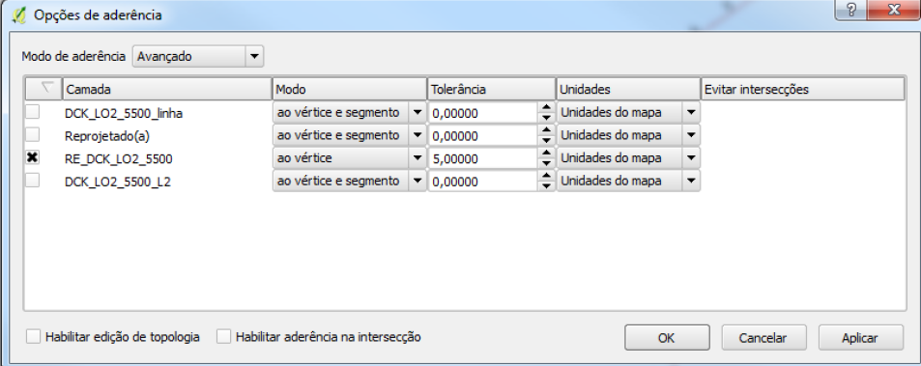
Após abrir Opões de aderência, vá em Modo de aderência selecione Avançado. Selecione o shapefile da parcela e em Modo, seleciono ao vértice; em Tolerância, selecione 5 e em Unidades, selecione Unidades do mapa.

Após realizar esse passo a passo, selecione o shapefile novo, DCK_LO2_5500_LO2, clique com o botão direito sobre ele e selecione Alternar edição (1) e depois em Adicionar feição (2).
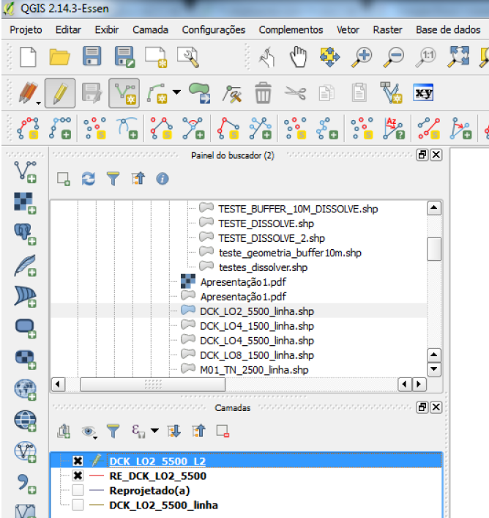
2
1

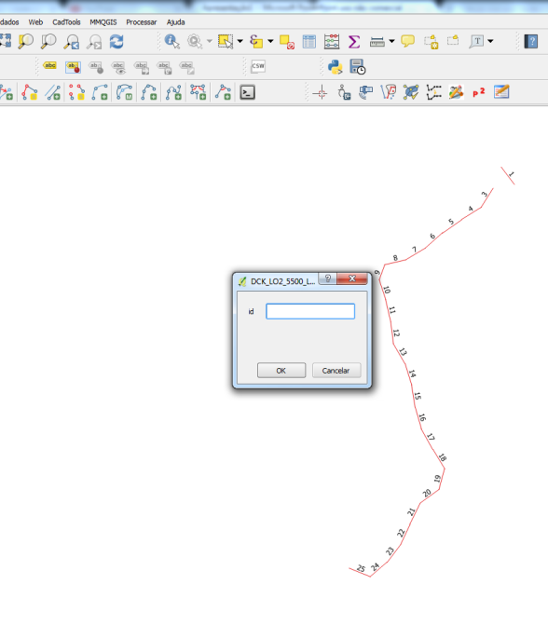
Quando a Linha Central tiver mais de um segmento, como a RE_DCK_LO2_5500, no momento em que estiver fazendo a nova linha central e o segmento terminar e recomeça a alguns segmentos adiante, clique com o botão direto, clique em OK e vá para a outra parte da linha central e continue fazendo a nova linha central.

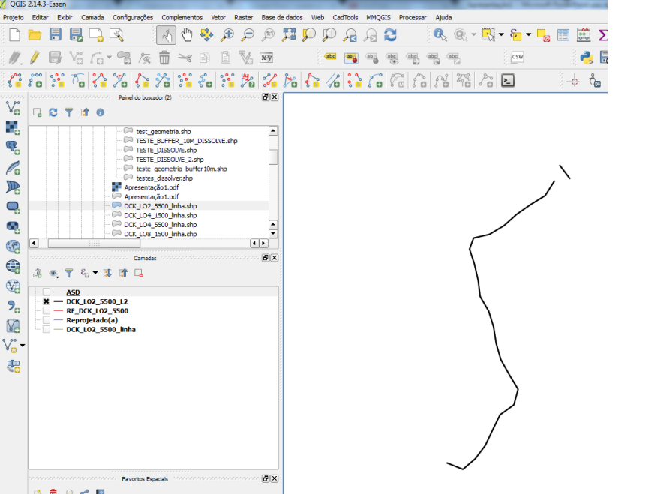
Abaixo a linha DCK_LO2_5500_LO2 pronta.

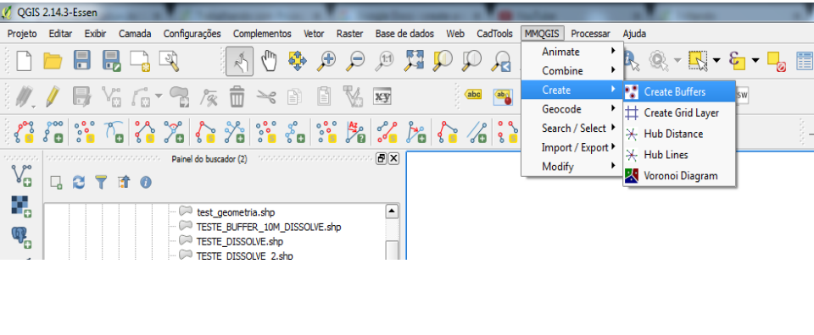
7° Após fazer a Linha Central, faremos os buffers com o complemento MMQGIS. Na Barra de Menu, procure por MMQGIS, depois Create e logo em seguida Create Buffers.

8° Abrindo o Create Buffers, em Source Layer (1) escolha o shapefile que servira de base para o buffer, DCK_LO2_5500_LO2. Em Fixed Radius (2) escolha a largura da faixa, em Radius Unit (3) vamos escolher a unidade em que trabalharemos, neste caso, metros. Edges Attribute (4) você escolhe como quer o formato do buffer, Rounded – arredondado, Flat End – final reto. Por aqui é possível escolher o lado que o buffer será desenhado. Nas parcelas como usamos as conotações de direita e esquerda, temos de nos atentar no formato da parcela, e o sentido dela para usarmos North Side – direita e South Side – esquerda. Após escolher o lado, em Browse (5) escolhemos o local em que o shapefile do buffer será salvo. Após escolher o local que será salvo e conferir todas as informações, clique em OK (6).
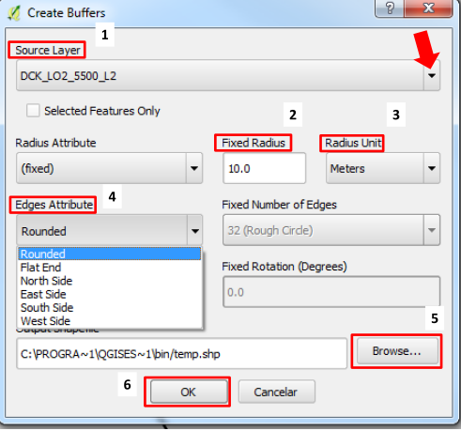

9° Após fazermos o buffer, como mostra a figura abaixo
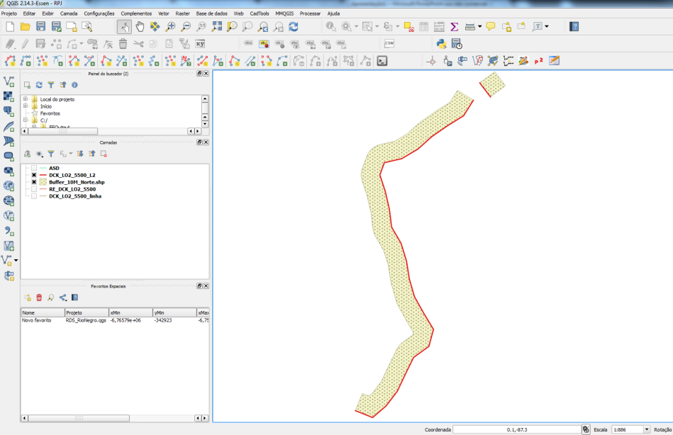

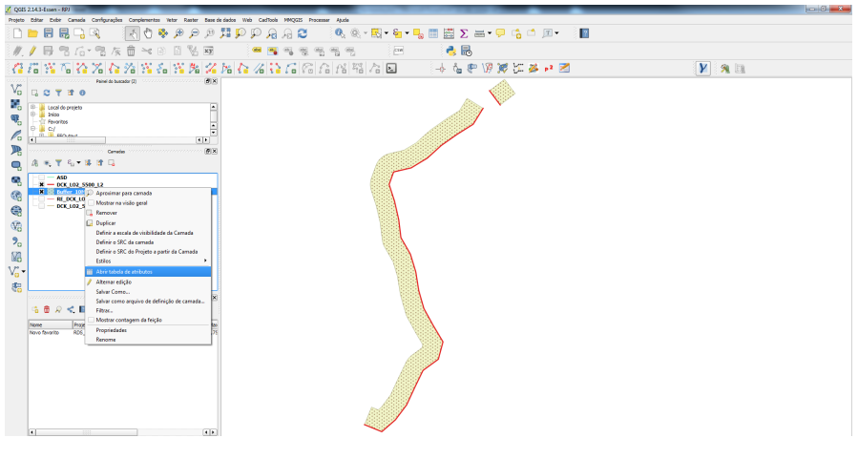
Calcularemos a área do buffer criado, que neste caso foi um buffer de 10 metros. Para obter a área, iremos até o shapefile do buffer criado e clicaremos com o botão direito do mouse sobre ele e iremos até Abrir tabela de atributos

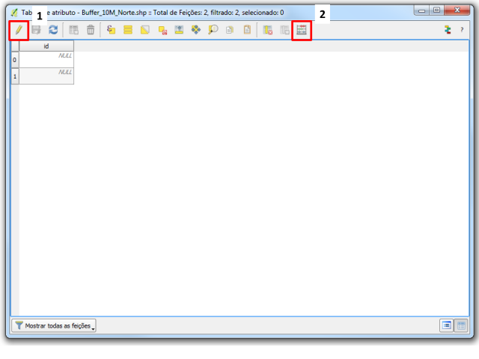
Ao abrir a tabela de atributos clicaremos em Alternar modo de edição (1) e depois clicaremos em Abrir calculadora de campo (2)

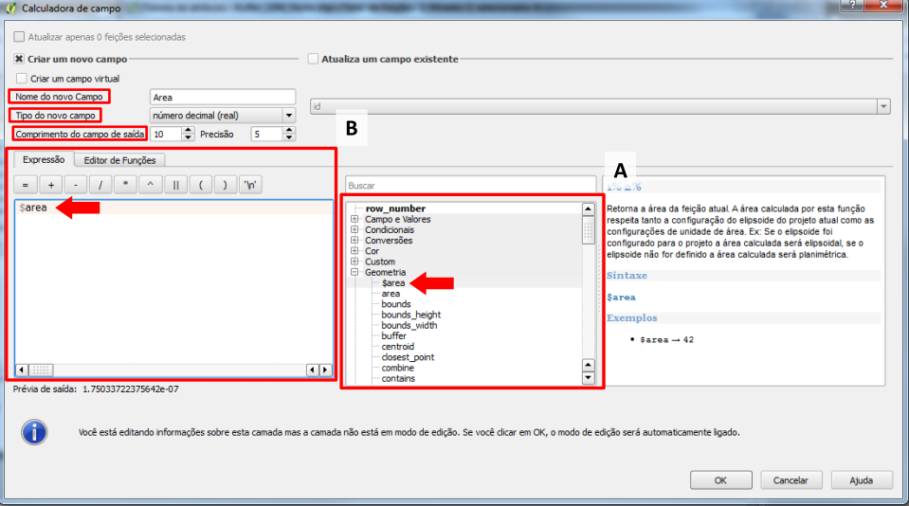
Após clicarmos em Abrir calculadora de campo, aparecerá a janela Calculadora de campo. Selecionaremos Criar um novo campo, em Nome do novo Campo, colocaremos o nome da nova coluna que aparecerá na tabela de atributos, que neste caso será Área. Em Tipo de novo campo, escolheremos número decimal (real) e em Comprimento do campo de saída, colocaremos o número máximo de dígitos que aparecerão na nova coluna, em Precisão, delimitaremos o número de dígitos após a vírgula. Em (A), vamos até Geometria, expandimos o item, e selecionaremos $area, dando dois cliques sobre para aparecer em (B).
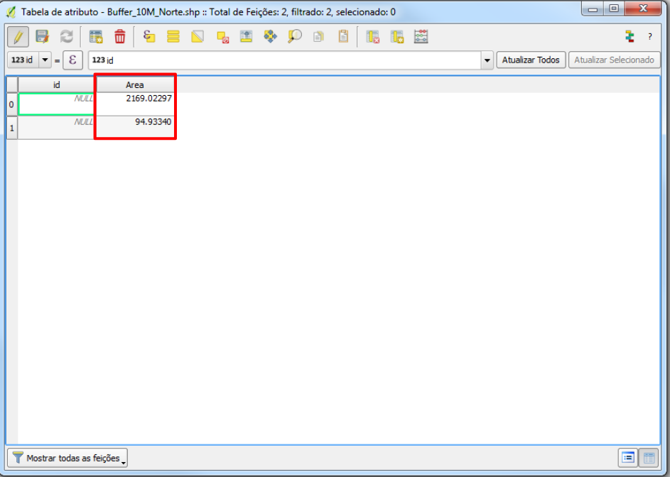
Após esse procedimento, a área dos buffers para os dois segmentos aparecera como mostra a figura abaixo e salve as informações clicando no ícone do disquete.

